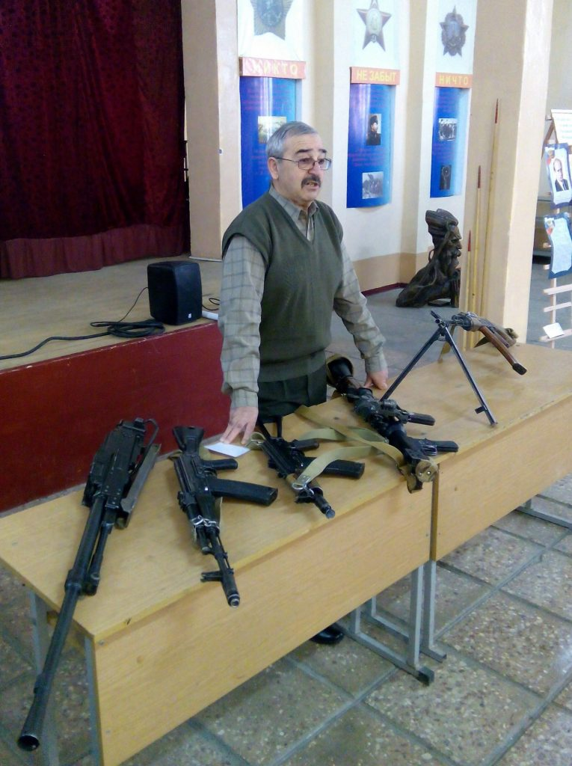

Здравствуй, солдат!
Очень тепло встретили наших учащихся 20 февраля ,
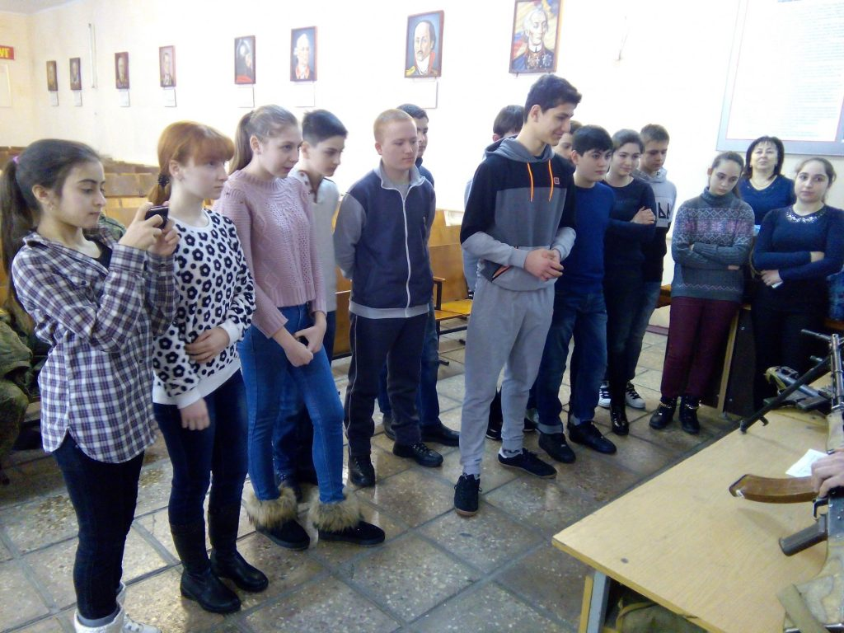
в воскресенье , военнослужащие военной части 29202. Командир подразделения 58 Армии Ватаев Илья Львович очень тепло поприветствовал ребят, рассказал о своем подразделении- роте охраны. А младший сержант Чудаков Евгении познакомил с образцами стрелкового оружия, техническими характеристиками автомата Калашникова разных модификации.
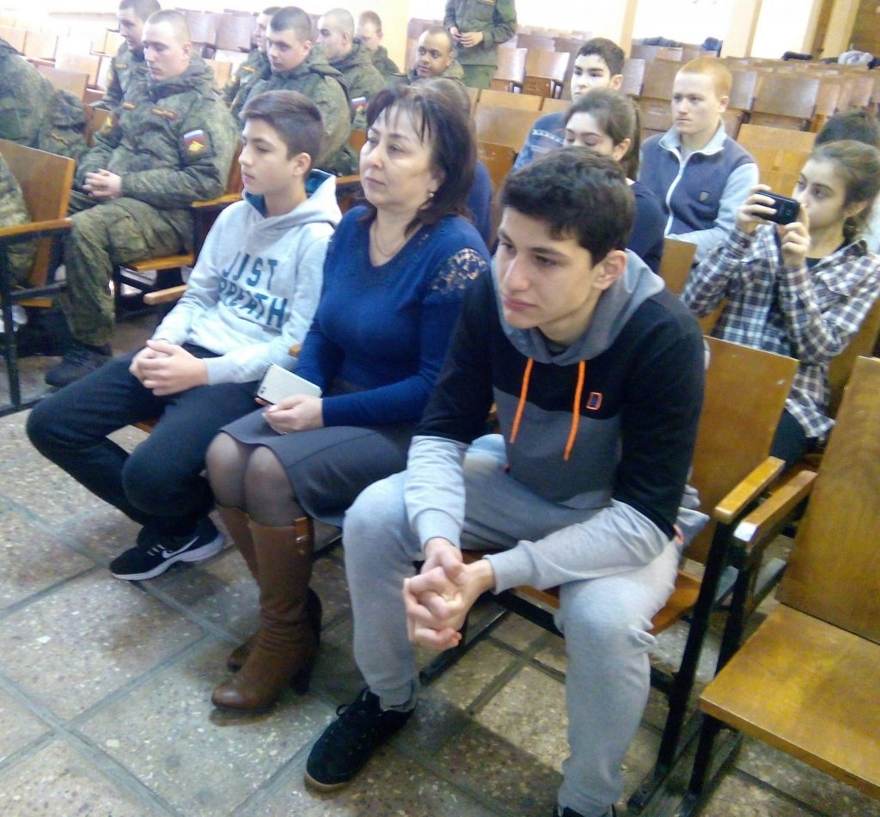
В неформальной обстановке ребятам предоставили возможность разобрать и собрать автомат, подержать в руках переносной гранатомет РПГ-18 «Муха». Получили ребята и ответы на все свои вопросы.
И закончилась наша встреча фотосессией.
